2020年市民政局福利彩票公益金

预算编制说明

一、指导思想

以习近平新时代中国特色社会主义思想为指导，深入贯彻习近平总书记关于民政工作的重要指示，深入贯彻落实党的十九届四中全会精神，始终把保障和改善民生放在突出和重要位置，坚持以人民为中心的发展理念，坚持和完善统筹城乡的民生保障制度，满足人民日益增长的美好生活需要。

二、编制原则和依据

依据《关于改革社会组织管理制度和促进社会组织健康有序发展的实施意见》（武办发〔2018〕12号）、《市人民政府关于促进慈善事业健康发展的实施意见》（武政规〔2017〕47号）、《关于加强全市社会工作专业人才队伍建设的实施意见》（武组文〔2015〕10号）、《武汉市政府购买社会工作服务项目评估实施办法》的通知（武民政〔2016〕19号）、《关于印发〈关于支持和发展志愿服务组织的实施意见〉的通知》（武文明办[2017]53号）、《关于加快推进农村老年人互助照料服务点建设的通知》（武民政[2018]18号）、《市人民政府关于提升养老服务供给水平加快发展养老服务业的实施意见》（武政规〔2017〕34号）、《市人民政府关于印发武汉市推进“互联网+居家养老”新模式实施方案的通知》（武政规〔2018〕1号）、《关于做好养老护理员补贴发放工作的通知》（武民政〔2018〕16号）、《市人民政府关于加快推进社会养老服务体系建设的意见》（武政〔2012〕89号）、《市人民政府办公厅关于进一步加强农村福利院改革和发展工作的通知》、《关于做好农村留守老年人关爱服务工作的通知》（武民政〔2018〕33号）、《国务院办公厅关于推进养老服务发展的意见》（国办发〔2019〕5号）、《关于改革社会组织管理制度和促进社会组织健康有序发展的实施意见》的通知（武办发〔2018〕12号）、《关于支持社会力量参与居家和社区养老服务发展的通知》（武民政〔2018〕45号）文件精神，根据2019年预算执行情况、相关文件规定的标准和建设项目实施进度等测算编制。

三、收支预算

1. **收入预算**

2020年市级福利彩票公益金预算收入27862.47万元。

**（二）支出预算**

2020年市级福利彩票公益金预算支出27862.47万元，其中：市直部门预算支出9349.78万元，主要用于社会组织发展经费、社会工作扶持经费、福利事业单位项目经费、其他福利事业补助经费等；转移支付各区18512.69万元，主要用于社会组织发展经费、社会工作扶持经费、社区建设补助经费、扶持养老事业发展经费等 。预算资金测算口径：根据2019年预算执行情况、相关文件规定的标准、建设项目实施进度等测算。

四、绩效目标

按照《市委、市政府关于全面推进预算绩效管理的实施意见》（武发[2018]16号）要求，将福彩公益金纳入2020年财政专项支出绩效目标，涉及政府性基金预算27862.47万元。

五、保障措施

认真贯彻落实国家、省、市福彩公益金使用管理规定，加快预算执行，提高资金使用效益。

|  |  |  |  |  |  |
| --- | --- | --- | --- | --- | --- |
| **2020年市民政局福利彩票公益金预算表** | | | | | |
| 专项公开表1 |  |  |  | 单位：万元 | |
| 收 入 | | | 支 出 | | |
| 项目 | 预算数 | 比上年增减% | 项目 | 预算数 | 比上年增减% |
| 一、财政拨款收入 | 27862.47 |  | 一、一般公共服务支出 |  |  |
| (一)一般公共预算财政拨款收入 |  |  | 二、外交支出 |  |  |
| 1.经费拨款 |  |  | 三、国防支出 |  |  |
| 2.纳入金库管理的非税收入 |  |  | 四、公共安全支出 |  |  |
|  |  |  | 五、教育支出 |  |  |
| (二)政府性基金预算财政拨款收入 | 27862.47 | -1.92% | 六、科学技术支出 |  |  |
|  |  |  | 七、文化体育与传媒支出 |  |  |
|  |  |  | 八、专项转移支付 |  |  |
|  |  |  | 九、其他支出 | 27862.47 | -1.92% |
| 二、上年结转 |  |  | 十、结转下年 |  |  |
| (一)一般公共预算财政拨款结转 |  |  |  |  |  |
| (二)政府性基金预算财政拨款结转 |  |  |  |  |  |
| 收入总计 | 27862.47 |  | 支出总计 | 27862.47 |  |

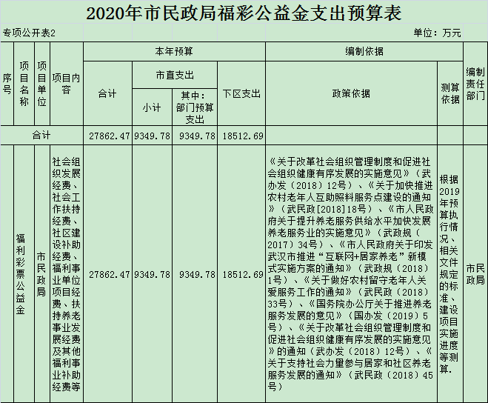

|  |  |  |  |  |  |  |  |
| --- | --- | --- | --- | --- | --- | --- | --- |
| **2020年市民政局福利彩票公益金项目申报表** | | | | | | | |
|  |  |  |  |  |  | |  |
| 专项公开表3 | |  |  |  | 资金单位：万元 | | |
| 项目名称 | | 福利彩票公益金 | | 项目代码 |  | | |
| 项目主管部门 | | 武汉市民政局 | | 项目执行单位 | 武汉市民政局 | | |
| 项目负责人 | | 任建云 | | 联系电话 | 85736152 | | |
| 项目类型 | | 1.部门项目 □　　　　　　 2.公共项目■ | | | | | |
| 项目申请理由 | | 围绕“依法依规、责权明晰、统筹整合、保障重点、讲求绩效”的原则，依据《关于改革社会组织管理制度和促进社会组织健康有序发展的实施意见》（武办发〔2018〕12号）、《武汉市政府购买社会工作服务项目评估实施办法》的通知（武民政〔2016〕19号）、《关于印发〈关于支持和发展志愿服务组织的实施意见〉的通知》（武文明办[2017]53号）、《关于加快推进农村老年人互助照料服务点建设的通知》（武民政[2018]18号）、《市人民政府关于提升养老服务供给水平加快发展养老服务业的实施意见》（武政规〔2017〕34号）、《市人民政府关于印发武汉市推进“互联网+居家养老”新模式实施方案的通知》（武政规〔2018〕1号）、《关于做好养老护理员补贴发放工作的通知》（武民政〔2018〕16号）、《市人民政府关于加快推进社会养老服务体系建设的意见》（武政〔2012〕89号）、《市人民政府办公厅关于进一步加强农村福利院改革和发展工作的通知》、《关于做好农村留守老年人关爱服务工作的通知》（武民政〔2018〕33号）、《国务院办公厅关于推进养老服务发展的意见》（国办发〔2019〕5号）、《关于改革社会组织管理制度和促进社会组织健康有序发展的实施意见》的通知（武办发〔2018〕12号）、《关于支持社会力量参与居家和社区养老服务发展的通知》（武民政〔2018〕45号），根据2019年预算执行情况、相关文件规定的标准、建设项目实施进度等编制。 | | | | | |
| 项目主要内容 | | 1.社会组织发展经费2.社会工作扶持经费3.社区建设补助经费4.福利事业单位项目经费5.扶持养老事业发展经费6.其他福利事业补助经费 | | | | | |
| 项目总预算 | | 27,862.47 | | 项目当年预算 | 27,862.47 | | |
| 项目前两年预算及当年预算变动情况 | | 前两年预算安排情况：2018年25755万元、2019年28406.92万元 变动原因：2020年福彩公益金收入较2019年有所减少，当年预计参考2019年预算执行情况、相关文件规定的标准、建设项目实施进度等因素。 | | | | | |
| 项目资金来源 | | 资金来源项目 | | | 金额 | | |
| 合计 | | | 27,862.47 | | |
| 1.财政拨款收入 | | | 27,862.47 | | |
| 其中：申请当年预算拨款 | | | 27,862.47 | | |
| 项 目 支 预 算 及 测 算 依 据 | 项 目 支 出 明 细 预 算 | 项目支出明细 | | | 金额 | | |
| 合计 | | | 27,862.47 | | |
| 1.社会组织发展经费 | | | 2,048.00 | | |
| 2.社会工作扶持经费 | | | 1,151.20 | | |
| 3.社区建设补助经费 | | | 800.00 | | |
| 4.福利事业单位项目经费 | | | 3,301.50 | | |
| 5.扶持养老事业发展经费 | | | 18,371.69 | | |
| 6.其他福利事业项目经费 | | | 2,190.08 | | |
| 测算依据 及说明 | 根据2019年预算执行情况、相关文件规定的标准和建设项目实施进度等编制。 | | | | | |
| 项目绩效 总目标 | | 聚焦重点强措施，改革创新促发展，攻坚克难抓落实，基本民生保障、基层社会治理、基本社会服务等工作全面推进，民政事业改革发展迈上新台阶：1.集成推进“智慧居家养老”新模式，建设市级养老服务综合信息平台;2.净化社会组织发展环境;3.加强基层民主政权建设，推进“三社联动”，深化社区治理创新;4.提升民政服务水平. | | | | | |
| 项目年度 绩效指标 | | 一级指标 | 二级指标 | 指标内容 | | 指标值 | 备注 |
| 产出指标 | 数量指标 | 互联网+居家养老网点建设数（个） | | 55个 |  |
| 农村老年人互助照料服务中心（点）建设数（个） | | 301个 |  |
| 新建养老服务设施（处） | | 475处 |  |
| 农村社区试点建设项目数 | | 100个 |  |
| 社会组织参与社会服务项目 | | 30个 |  |
| 社会组织公益品牌项目 | | 20个 |  |
| 时效指标 | “互联网+居家养老”网点建设完成及时率 | | 100% |  |
| 农村老年人互助照料服务中心（点）建设完成及时率 | | 100% |  |
| 成本指标 | 福利事业支出 | | 2.79亿元 |  |
| 效益指标 | 社会效益指标 | 逐步提高养老护理员报酬，维护养老护理员稳定，缓解社会问题、促进社会和谐。 | | 是 | 是/否 |
| 新建养老服务设施，增强养老服务供给能力，服务老人人次。 | | ≥400万人次 |  |
| 实施“社区治理创新助力计划”和公益创投，促进社区服务满足群众多样化需要。 | | ≥50个项目 |  |
| 可持续影响指标 | 出台养老服务相关制度文件，提高老年人幸福感。 | | ≥1项 |  |
| 社会公众或服务对象满意度指标 | 服务对象满意率 | | ≥90% |  |